**Interactivo F6: Menú con fichas**

**\*** Nombre del guión a que corresponde el ejercicio

MA_06_10_CO

**DATOS DEL RECURSO**

**\*** Título del recurso (**65** caracteres máx.)

Los ángulos en nuestro medio

**\*** Descripción del recurso

Este interactivo permite relacionar los ángulos con objetos o actividades que realizamos a diario

**\*** Palabras clave del recurso (separadas por comas ",")

Angulo,lados,vértice,abertura,sistema sexagesimal

**\*** Tiempo estimado (minutos)

20 minutos

**\*** Acción didáctica (indicar sólo una)

|  |  |  |  |  |  |  |  |
| --- | --- | --- | --- | --- | --- | --- | --- |
| Exposición | X | Ejercitación |  | Preguntas con respuesta libre |  | Juegos |  |
| Estudio |  | Proyecto |  | Evaluación |  | Generador de actividades |  |

**\*** Competencia (indicar sólo una)

|  |  |  |  |
| --- | --- | --- | --- |
| … en comunicación lingüística |  | … matemática | X |
| … en el conocimiento y la interacción con el mundo físico |  | Tratamiento de la información y competencia digital |  |
| … social y ciudadana |  | … cultural y artística |  |
| … para aprender a aprender |  | Autonomía e iniciativa personal |  |

**\*** Tipo de Media (indicar sólo una)

|  |  |  |  |  |  |  |  |
| --- | --- | --- | --- | --- | --- | --- | --- |
| Secuencia de imágenes | X | Video |  | Animación |  | Interactivo |  |
| Actividad |  | Web |  | Mapa conceptual |  | Audio |  |
| Texto |  | Imagen |  | Documento |  |  |  |

**\*** Nivel del ejercicio, 1-Fácil, 2-Medio ó 3-Difícil

2-M

**FICHA DEL PROFESOR**

**Objetivo**

Este interactivo permite mostrar de forma gráfica como los ángulos están presentes en todo lo que hacemos y tenemos a nuestro alrededor.

**Propuesta**

**Antes de la presentación**

Antes de la presentación se recomienda realizar una actividad de observación del entorno, indague a los estudiantes sobre las formas que representan los objetos del medio e insista que las definan.

**Durante la presentación**

Al iniciar la presentación recuérdele a los estudiantes que es un ángulo y mencione que ellos se encuentran en la naturaleza, los objetos que utilizamos y con nuestro cuerpo. Se pueden comparar las imágenes del interactivo con las que los estudiantes propusieron en la actividad de observación.

Con el apoyo del interactivo, el estudiante debe comprender la definición de un ángulo e intuir las diferentes medidas, además de reconocer otros elementos como las semirrectas, los segmentos, el vértice, los lados, etc.

**Después de la presentación**

Sugiérale al estudiante que dibuje cinco objetos u actividades usuales donde se haga uso de los ángulos con el fin de afianzar todos estos contenidos.

**FICHA DEL ALUMNO**

**Los ángulos en nuestro entorno**

En nuestro entorno todos los objetos planos representan los ángulos, solo observa:

* Las baldosas

[205673824](http://www.shutterstock.com/pic-205673824/stock-photo-handyman-doing-renovation-works-floor-tiling.html?src=Rdh-dHjjqDLIM4YocAcIIg-1-6)

* Un parque

[115440904](http://www.shutterstock.com/pic-115440904/stock-vector-pictograma-de-iconos-con-tem-ticas-de-ni-os-jugando-en-parque-al-aire-libre.html?src=XMpPJY7W25aaFWEeWVDMHA-1-59)

* Bicicleta

[124906421](http://www.shutterstock.com/pic-124906421/stock-photo-mountain-bicycle-bike-isolated-on-white-background.html?src=sPel0MJBt7_xM0yi6BinYA-1-7)

* Una llanta

[134390963](http://www.shutterstock.com/pic-134390963/stock-photo--d-rendering-of-a-single-car-tire-on-a-white-background.html?src=DHd-jjQSA8TQHk9DauDl3g-1-7)

Para concluir existe infinidad de objetos que representan los ángulos y los elementos básicos de la geometría, por lo tanto es necesario destacar su importancia en todos los campos personal, profesional o de labor.

**DATOS DEL INTERACTIVO**

**MENÚ**

**\*** Número de imágenes del menú (**mín. 2 – máx. 8**) PARA CADA IMAGEN DE ESTE INCISO COPIA LOS SIGUIENTES DOS BLOQUES *IMAGEN #...* Y *FICHA #...*

3

**\*** Título (**65** caracteres máx.) COPIA EL TÍTULO DEL RECURSO PARA EL TÍTULO DEL INTERACTIVO AL MENOS QUE SEA DIFERENTE. RECUERDA EL TÍTULO NO DEBE REBASAR LOS 65 CARACTERES.

Los ángulos en nuestro medio

**\*** Instrucción (**68** caracteres máx.)

Selecciona una imagen

**IMAGEN** 1 DEL MENÚ

**\*** Imagen del menú:

**\*** Nombre de archivo Shutterstock o descripción de ilustración a crear

[95277040](http://www.shutterstock.com/pic-95277040/stock-photo-woman-relaxing-outdoors-looking-happy-and-smiling.html?src=mhfXWLOnv4RE5gdyqNyEqA-1-75)



**\*** Nombre de archivo codificado (ejemplo, CI_S3_G1_REC10_F1)

OPCIONAL Pie de imagen (**48** caracteres máx., se puede usar cursivas)

*Los ángulos con tu cuerpo*

**\*** Número de fichas de imagen (**mín. 1 – máx. 6**) PARA CADA FICHA DE ESTE INCISO COPIA EL SIGUIENTE BLOQUE *FICHA #...*

3

**FICHA** 1 DE IMAGEN 1

**\*** Título de la ficha (**58** caracteres máximo)

Los ángulos en nuestras actividades

**\*** Texto

*En las actividades que realizamos a diario como:*

*Saltar*

*Hacer ejercicio*

*Caminar*

*Comer*

*Donde empleamos nuestro cuerpo necesitamos de los ángulos*

**\*** Imagen 1 de ficha:

**\*** Nombre de archivo Shutterstock o descripción de ilustración a crear

[67254202](http://www.shutterstock.com/pic-67254202/stock-photo-pretty-young-woman-jumping-on-green-grass.html?src=pp-photocs-134407094-mhfXWLOnv4RE5gdyqNyEqA-2)



**\*** Nombre de archivo codificado (ejemplo, CI_S3_G1_REC10_F1)

Pie de imagen 1 (**140** caracteres máx., se puede usar cursivas)

Imagen 2 de ficha (borrar si no se ocupa):

**\*** Nombre de archivo Shutterstock o descripción de ilustración a crear

[132261116](http://www.shutterstock.com/pic-132261116/stock-photo-young-man-eating-a-healthy-salad.html?src=7Bk_WQaQzFV70c0RUL7h8Q-1-6)



**\*** Nombre de archivo codificado (ejemplo, CI_S3_G1_REC10_F1)

Pie de imagen 1 (**140** caracteres máx., se puede usar cursivas)

Imagen 3 de ficha (borrar si no se ocupa):

**\*** Nombre de archivo Shutterstock o descripción de ilustración a crear

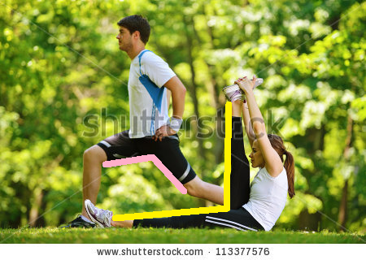

**\*** Nombre de archivo codificado (ejemplo, CI_S3_G1_REC10_F1)

Pie de imagen 1 (**140** caracteres máx., se puede usar cursivas)

**IMAGEN** 2 DEL MENÚ

**\*** Imagen del menú:

**\*** Nombre de archivo Shutterstock o descripción de ilustración a crear

[129064685](http://www.shutterstock.com/pic-129064685/stock-photo-couple-of-bee-eater-bird.html?src=3QCzxaQwvB5kyIVPtB91-Q-1-0)

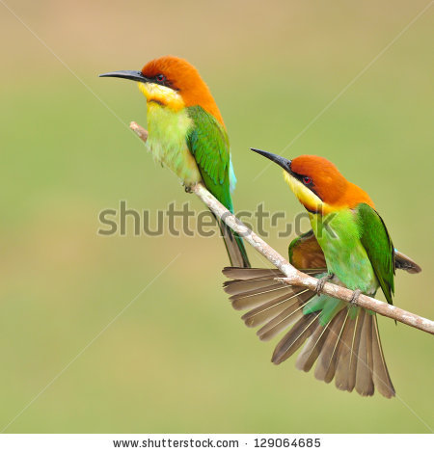

**\*** Nombre de archivo codificado (ejemplo, CI_S3_G1_REC10_F1)

OPCIONAL Pie de imagen (**48** caracteres máx., se puede usar cursivas)

*Los ángulos en la naturaleza*

**\*** Número de fichas de imagen (**mín. 1 – máx. 6**) PARA CADA FICHA DE ESTE INCISO COPIA EL SIGUIENTE BLOQUE *FICHA #...*

3

**FICHA** 1 DE IMAGEN 1

**\*** Título de la ficha (**58** caracteres máximo)

Los ángulos en la naturaleza

**\*** Texto

*En nuestro medio ambiente, encontramos numerosos formas que necesitan de los ángulos, por ejemplo:*

*El pico de un pájaro*

*Las ramas de un árbol*

*Una estrella de mar*

**\*** Imagen 1 de ficha:

**\*** Nombre de archivo Shutterstock o descripción de ilustración a crear



**\*** Nombre de archivo codificado (ejemplo, CI_S3_G1_REC10_F1)

Pie de imagen 1 (**140** caracteres máx., se puede usar cursivas)

Imagen 2 de ficha (borrar si no se ocupa):

**\*** Nombre de archivo Shutterstock o descripción de ilustración a crear

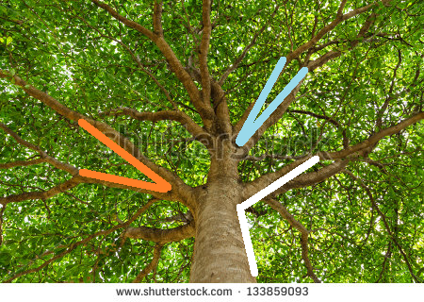

**\*** Nombre de archivo codificado (ejemplo, CI_S3_G1_REC10_F1)

Pie de imagen 1 (**140** caracteres máx., se puede usar cursivas)

Imagen 3 de ficha (borrar si no se ocupa):

**\*** Nombre de archivo Shutterstock o descripción de ilustración a crear

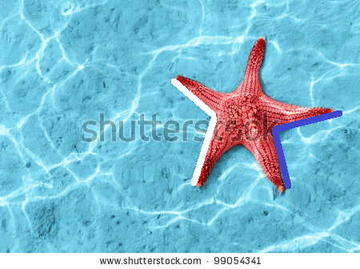

**\*** Nombre de archivo codificado (ejemplo, CI_S3_G1_REC10_F1)

Pie de imagen 1 (**140** caracteres máx., se puede usar cursivas)

**IMAGEN** 3 DEL MENÚ

**\*** Imagen del menú:

**\*** Nombre de archivo Shutterstock o descripción de ilustración a crear

[224943013](http://www.shutterstock.com/pic-224943013/stock-photo-girl-and-a-laptop-in-the-park.html?src=67NZuehJuopsWFoqNINfxQ-1-43)



**\*** Nombre de archivo codificado (ejemplo, CI_S3_G1_REC10_F1)

OPCIONAL Pie de imagen (**48** caracteres máx., se puede usar cursivas)

*Los ángulos en los objetos*

**\*** Número de fichas de imagen (**mín. 1 – máx. 6**) PARA CADA FICHA DE ESTE INCISO COPIA EL SIGUIENTE BLOQUE *FICHA #...*

3

**FICHA** 1 DE IMAGEN 1

**\*** Título de la ficha (**58** caracteres máximo)

Los ángulos en los objetos

**\*** Texto

*Para realizar diferentes actividades necesitamos de objetos que a su vez requieren o emplean los ángulos para su correcto funcionamiento*

*Las ventanas o puertas*

*Los helicópteros*

*Las tijeras, compas*

**\*** Imagen 1 de ficha:

**\*** Nombre de archivo Shutterstock o descripción de ilustración a crear

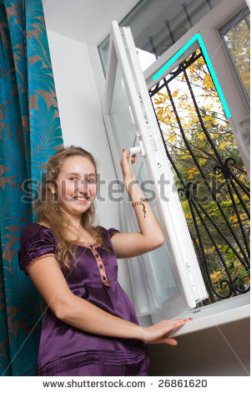

**\*** Nombre de archivo codificado (ejemplo, CI_S3_G1_REC10_F1)

Pie de imagen 1 (**140** caracteres máx., se puede usar cursivas)

Imagen 2 de ficha (borrar si no se ocupa):

**\*** Nombre de archivo Shutterstock o descripción de ilustración a crear

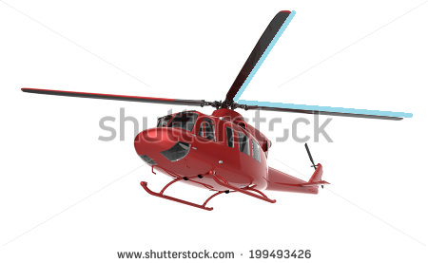

**\*** Nombre de archivo codificado (ejemplo, CI_S3_G1_REC10_F1)

Pie de imagen 1 (**140** caracteres máx., se puede usar cursivas)

Imagen 3 de ficha (borrar si no se ocupa):

**\*** Nombre de archivo Shutterstock o descripción de ilustración a crear

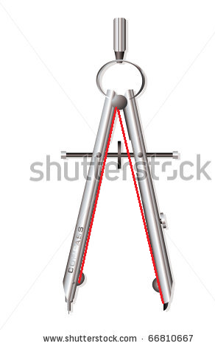

**\*** Nombre de archivo codificado (ejemplo, CI_S3_G1_REC10_F1)

Pie de imagen 1 (**140** caracteres máx., se puede usar cursivas)